Познавательная экскурсия:
проверяем работоспособность противогазов вместе

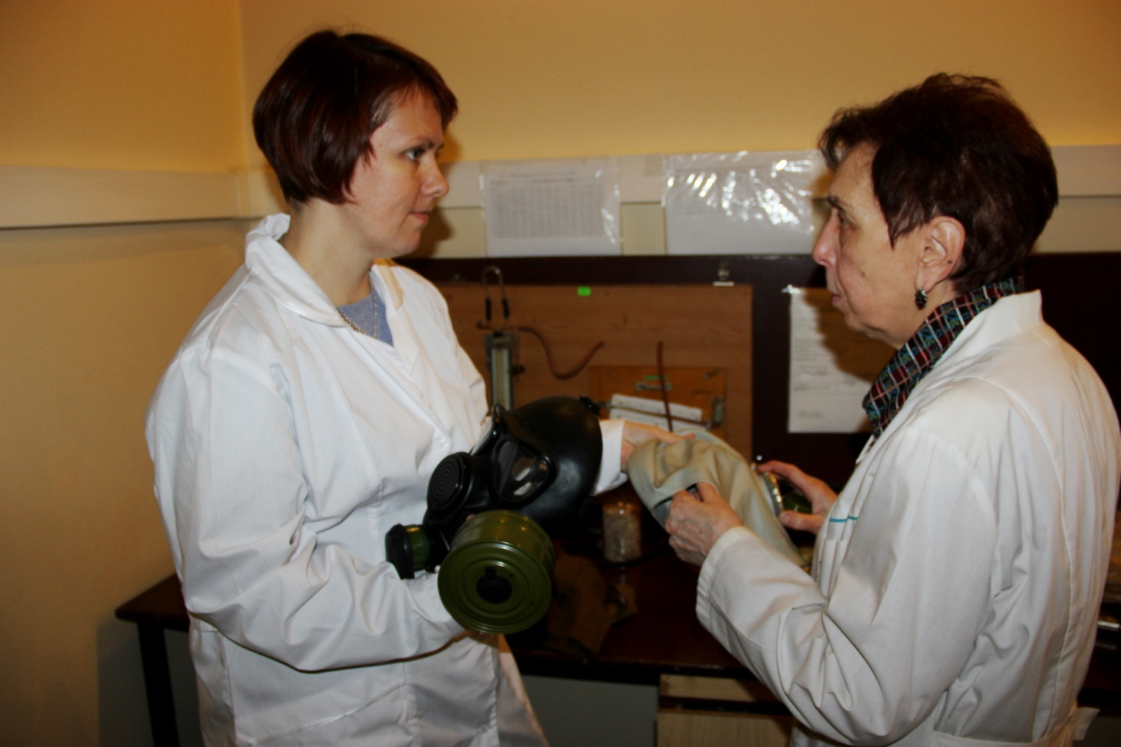

В рамках проведения месячника гражданской обороны работники Государственного унитарного предприятия города Москвы «Специальное предприятие при Правительстве Москвы» на базе защитных сооружений гражданской обороны проводит познавательные экскурсии и практические занятия для жителей Москвы, рассказывая о безопасности, защите населения, о настоящих профессионалах в области гражданской обороны.
Познавательные мероприятия проходят на базе защитных сооружений в ЦАО, ВАО, ЗАО, СВАО, САО, СЗАО, ТиНАО, ЮАО, ЮВАО, ЮЗАО, куда приходят люди разного возраста, жители близлежащих домов, школьники, студенты, работники Учебно-методических центров Департамента ГО ЧС и ПБ города Москвы, Управ района, ГБУ «Жилищник», чтобы узнать интересные факты о столичных защитках.

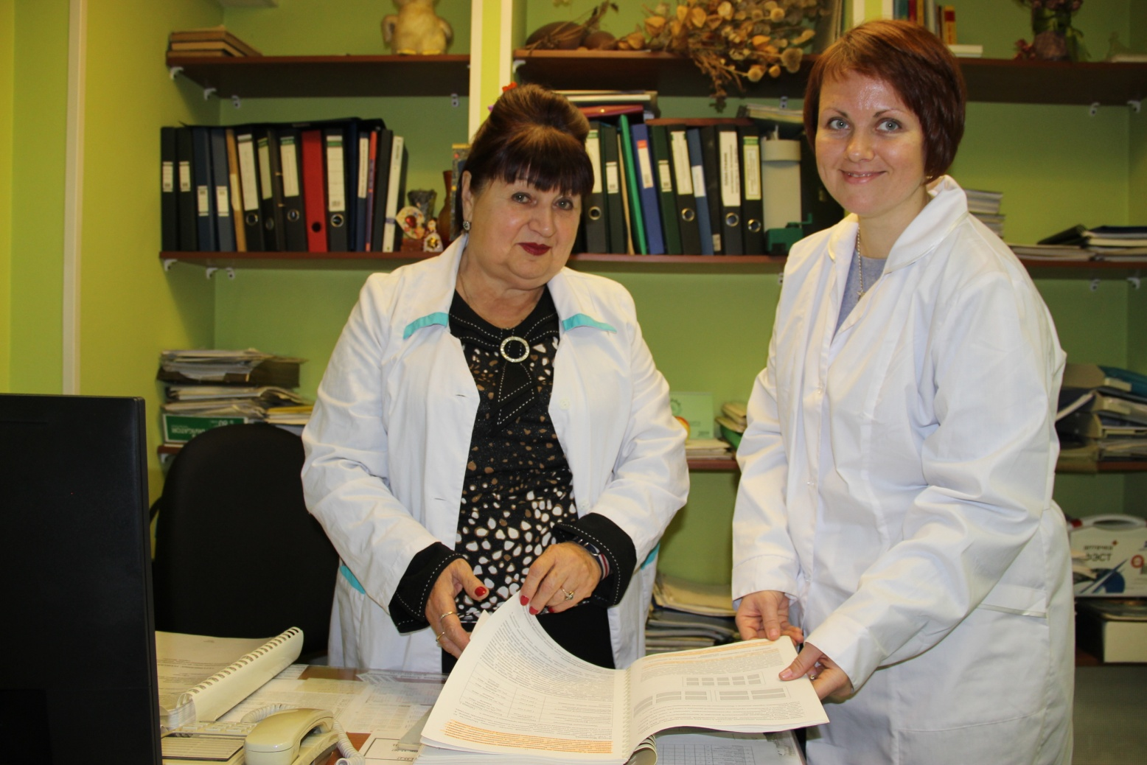

На днях работники Управления по САО Департамента ГОЧСиПБ пришли за знаниями в лабораторию средств индивидуальной защиты и дозиметрических приборов (СИЗ и ДП) ГУП СППМ, где узнали все о противогазах.
У многих слово «защитное сооружение» ассоциируется с убежищем – большим подвальным помещением с надежными дверями, где можно укрыться на случай авианалета. Это недалеко от истины. Укрыться на самом деле можно, но защитное сооружение гражданской обороны – а именно так оно правильно называется – защищает не только от угрозы с неба. В наш технически продвинутый век немало поражающих факторов есть и на земле. От них тоже нужно уберечь.
Взять, например, то, чем мы дышим. Столичный воздух, возможно, и не такой чистый, но он может стать смертельно опасным при аварийном выбросе загрязняющих веществ. Спасти тут могут только противогазы, запасы которых находятся на длительном хранении на складах Спецпредприятия. Работоспособность противогазов, а точнее их поверку осуществляют специалисты лаборатории ГУП СППМ – это заведующая лабораторией Любовь Николаевна Сазонкина, инженер-лаборант Александра Александровна Богатырева и ремонтник индивидуальных средств противохимической защиты Владимир Петрович Миляев.

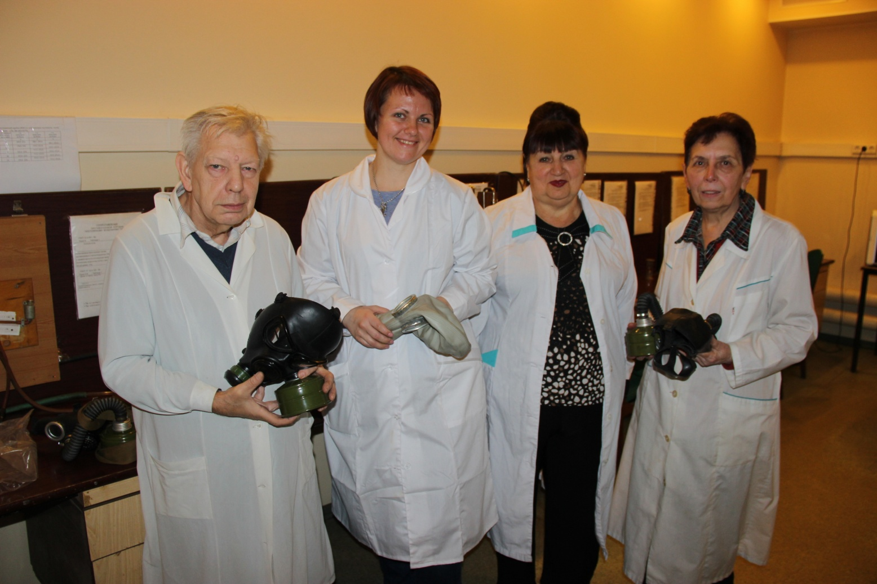

- Противогазы шагнули вперед вместе с научно-техническим прогрессом. Они изменились внешне: окуляры стали больше, лицевая часть не сплошная – сзади она на ремешках и подгоняется под голову, коробка теперь вкручивается сбоку на шлем-маску. И еще они почернели – в резину добавляется сажа. Но испытываются на прочность они по прежним стандартам. Тут, придумать что-то новое не получится, в подобных исследованиях, как в математике, основные законы и правила уже открыты, - поделилась информацией Любовь Николаевна.
Специальная аппаратура для поверки противогазов помещается в одной небольшой комнате, которая находится в одном из защитных сооружений предприятия.
- За смену поверку может пройти около 35 противогазов, - поясняют специалисты. – Противогазы разбирают на части, тестируют и вновь собирают.
Благодаря таким испытаниям ни один неисправный противогаз не отправляется в ящик для хранения. Проверке тут подвергается каждая составляющая. Резину смотрят на просвет и целостность. Коробку, ту самую часть, которая фильтрует воздух, проверяют так же тщательно: на одном из аппаратов изучают ее герметичность, на втором создают некое подобие загрязненного воздуха и наблюдают, удерживает ли фильтр вредные вещества. Что самое интересное, почти все эти процедуры (кроме последней) нам удалось проделать своими руками.

Лично провести эксперимент, на первый взгляд, казалось задачей не из легких. Но, на самом деле испытание противогаза – процесс последовательный и не такой сложный. Благодаря пошаговым инструкциям Владимира Миляева теперь можно считать нас, экскурсантов, начинающими испытателями. Проверка клапана занимает чуть больше минуты. Чтобы испытать его, Владимир Петрович закрепляет шлем-маску на распорках, подсоединяет прибор к клапану и перекрыв отверстие, через которое противогаз надевают на голову, выпускает из него воздух. Остается только в течение минуты наблюдать за уровнем жидкости в двух сообщающихся сосудах. Противогаз, который на этот раз дважды подвергли испытаниям, с ними успешно справился – клапан работал как часы.
Резину мы испытывали как… резину – растягивали и просвечивали. На наш вопрос, для чего такие манипуляции, инженер-лаборант Александра Богатырева сказала, что маска не менее важна, чем коробка. Если на резине будут разрывы или она затвердеет, то к лицу плотно прилегать не будет, тогда человек, которому достался такой противогаз, получит отравление.
На протяжении нескольких десятилетий специалисты ГУП СППМ собирали знания по испытаниям и хранению противогазов по крупицам, которые в итоге структурировали и оформили в двухтомник научной работы.
- Теперь это два учебника, по которым можно сотворить специалиста для данной лаборатории, - улыбается Любовь Сазонкина. – Наш трудовой стаж, как ветеранов предприятия перешагнул 40-летний рубеж, поэтому есть большая потребность в молодых специалистах, чтобы передать им опыт и знания. Молодежь, к сожалению, сюда не стремится. Да, и, такому нигде не учат. Можно прийти сюда после вуза, но научиться всему, что делают в лаборатории, удастся только на практике. Кроме того, относиться к своей работе надо с любовью. Она складывается из тех самых минут на проверяющей установке, но от нее может зависеть жизнь многих людей.

